Projeto: Sistema de Controle de Arquivos

Módulo: Sistema Completo

Documento de Visão

Histórico – Revisões

|  |  |  |  |
| --- | --- | --- | --- |
| Data | Versão | Descrição | Autor/Empresa |
| 22/11/2022 | 1.0 | Documento Inicial | Mário - Atos |
|  |  |  |  |
|  |  |  |  |

**Sumário**

1 Introdução 3

2 Envolvidos 3

3 Público-alvo 4

4 Visão Geral do Produto 4

4.1 Escopo 4

4.1.1 Geral 5

4.1.2 Modular 6

4.2 Não Escopo 6

5 Diagramas 7

5.1 Diagrama de Caso de Uso 7

5.1.1 Descrição de Caso de Uso 7

5.2 Diagrama de Atores 7

5.2.1 Descrição de Atores 8

6 Referências 8

7 Aprovação 9

# Introdução

O “Sistema de Arquivos” origina-se da necessidade do cliente em registrar e catalogar endereços de diferentes tipos de documentos.

Através do “Sistema de Arquivos” os usuários poderão cadastrar, editar ou excluir documentos das categorias “Contrato”, “Financeiro”, “Licitação”, “Pastas Funcionais” e “Outros Assuntos”, além de pesquisar os documentos cadastrados utilizando-se de filtros variados. Será possível além disso, a visualização e exportação de relatórios quantitativos e a impressão de etiquetas com todas as informações dos documentos para a impressão e colagem nas caixas de armazenamento.

Dois perfis diferentes de usuários podem utilizar o “Sistema de Arquivos”:

1. Perfil Administrador, com as seguintes atribuições:

cadastrar, alterar ou excluir qualquer documento independentemente que quem efetuou o cadastro.

cadastrar, alterar ou excluir novos usuários, incluindo a possibilidade de atribuir aos usuários os perfis que desejar (“Administrador” ou “Usuário comum”)

1. Usuário comum:

cadastra documentos (usuário comum só pode incluir e alterar ou excluir apenas o que incluiu)

# Envolvidos

|  |  |
| --- | --- |
| **Representante** | Luciano Pontes |
| **Responsabilidades** | Homologar o Sistema de Arquivos |
| **Função** | Gestor Final |
| **Unidade** |  |
| **Telefone para contato** |  |
| **E-mail** |  |
| **Observações** |  |

|  |  |
| --- | --- |
| **Representante** | Alan Ribeiro |
| **Responsabilidades** | Desenvolver as funcionalidades do portal |
| **Função** | Analista Desenvolvedor de Sistemas |
| **Unidade** |  |
| **Telefone para contato** |  |
| **E-mail** |  |
| **Observações** |  |

|  |  |
| --- | --- |
| **Representante** | Gonzalo Alvarez |
| **Responsabilidades** | Desenvolver as funcionalidades do portal |
| **Função** | Analista Desenvolvedor de Sistemas |
| **Unidade** |  |
| **Telefone para contato** |  |
| **E-mail** |  |
| **Observações** |  |
|  |  |

|  |  |
| --- | --- |
| **Representante** | Marcos Barbosa |
| **Responsabilidades** | Desenvolver as funcionalidades do portal |
| **Função** | Analista Desenvolvedor de Sistemas |
| **Unidade** |  |
| **Telefone para contato** |  |
| **E-mail** |  |
| **Observações** |  |
|  |  |

|  |  |
| --- | --- |
| **Representante** | Mario Constantino |
| **Responsabilidades** | Desenvolver as funcionalidades do portal |
| **Função** | Analista Desenvolvedor de Sistemas |
| **Unidade** |  |
| **Telefone para contato** |  |
| **E-mail** |  |
| **Observações** |  |
|  |  |

|  |  |
| --- | --- |
| **Representante** | Ronaldo Crispim |
| **Responsabilidades** | Desenvolver as funcionalidades do portal |
| **Função** | Analista Desenvolvedor de Sistemas |
| **Unidade** |  |
| **Telefone para contato** |  |
| **E-mail** |  |
| **Observações** |  |
|  |  |

# Público-alvo

|  |  |
| --- | --- |
| **Empregados da área** |  |
| **Identificação** | Administrador do Sistema |
| **Responsabilidades** | Cadastrar, alterar ou excluir documentos.  Cadastrar, alterar ou excluir usuários  Pesquisar os documentos e exportar a pesquisa.  Gerar e exportar relatórios quantitativos  Gerar e exportar etiquetas para impressão. |
| **Observações** | Não se aplica. |

|  |  |
| --- | --- |
| **Empregados da área** |  |
| **Identificação** | Usuário comum |
| **Responsabilidades** | Cadastrar documentos.  Alterar ou excluir os documentos cadastrados pelo seu departamento.  Pesquisar os documentos e exportar a pesquisa.  Gerar e exportar relatórios quantitativos  Gerar e exportar etiquetas para impressão. |
| **Observações** | Não se aplica. |

# Visão Geral do Produto

## Escopo

Vamos desenvolver um sistema de arquivos com objetivo de atender uma necessidade do cliente para registrar, organizar, pesquisar, catalogar os endereços de documentos de forma organizada e efetiva.

A finalidade do sistema tem por sua vez uma categoria de documentos específicos de vital importância para o gerenciamento de informações e pode dar à empresa maior controle sobre seus processos de informações.

À medida que a empresa cresce, ela cria mais dados – dados que precisam ser meticulosamente gerenciados e monitorados para serem utilizados adequadamente.

O objetivo é entregar um sistema multiplataforma desenvolvidos através de um framework e que são compatíveis com a maioria dos sistemas operacionais existentes (Android, iOS, Windows Phone, BlackBerry etc

A descrição do produto vamos utilizar spring boot no back end e o Angular no front end são tecnologias atuais, modernas e em alta no mercado. Para armazenamento teremos um banco de dados. Integração com a uma API

Stakeholders do projeto

Cliente do Projeto – Atos do Brasil

Patrocinador –Atos do Brasil

Gerente do Projeto – Luciano

Equipe do Projeto Marcos, Alan, Mario, Ronaldo

Entregas

Reunião diárias metodologia ágil

Estimativas de Tempo e custo

Custos esperados:

Prazo estimado: 2 meses

### Geral

| **Necessidade** | **Descrição** | **Características** |
| --- | --- | --- |
| NE001 | **Autenticar Usuário**  Permitir que os usuários previamente cadastrados pelo administrador possam acessar todas as funcionalidades referentes ao perfil. | Autenticar Usuário |
| NE002 | **Cadastro e Manutenção de Usuários**  Permitir que sejam realizadas a criação e manutenção de usuários no Sistema de Arquivos pelo usuário administrador. | Cadastro e Manutenção de Usuários |
| NE003 | **Cadastro e Manutenção de Documentos**  Permitir aos usuários a realização do cadastro de documentos e sua manutenção das informações. | Cadastro e Manutenção de Documentos |
| NE004 | **Listar Documentos Cadastrados**  Permitir a visualização dos documentos cadastrados através da utilização de filtros. | Listar Documentos Cadastrados |
| NE005 | **Relatórios Quantitativos**  Permitir aos usuários administrador geração de relatórios gerenciais quantitativos. | Relatórios Quantitativos |
| NE006 | **Geração de Etiquetas**  Permitir que os usuários gerem etiquetas contendo informações dos documentos para impressão e colagem nas caixas de armazenamento. | Geração de Etiquetas |
| NE007 | **Exportação das Pesquisas e Relatórios**  Permitir que os usuários exportem as pesquisas e relatórios para os formatos PDF/Excel. | Exportação das Pesquisas e Relatórios |
|  |  |  |

### Itens Técnicos

Neste item, separamos as necessidades técnicas que serão criadas neste Portal de Venda de Veículos. São eles:

* **Entidades**
  + **Arquivo Contrato**
    - Documento Encaminhamento
    - Sigla Unidade Produtora
    - Número Caixa Escritório Origem
    - Número Caixa Arquivo Custódia
    - Código Classificação Documental
    - Data Limite
    - Númro Contrato
    - Número Pec
    - Empresa Contratada
    - Objeto Resumido
    - Localização
    - Empregado que cadastrou
    - Data Criacao
  + **Arquivo Financeiro**
    - Documento Encaminhamento
    - Sigla Unidade Produtora
    - Número Caixa Escritório Origem
    - Número Caixa Arquivo Custódia
    - Código Classificação Documental
    - Data Limite
    - Data Pagamento
    - Sigla Unidade Pagamento
    - Localização
    - Empregado que cadastrou
    - Data Criacao
  + **Arquivo Licitação**
    - Documento Encaminhamento
    - Sigla Unidade Produtora
    - Número Caixa Escritório Origem
    - Número Caixa Arquivo Custódia
    - Código Classificação Documental
    - Data Limite
    - Número Processo Licitatorio
    - Número Pec
    - Objeto Resumido
    - Localização
    - Empregado que cadastrou
    - Data Criacao
  + **Arquivo Outros Assuntos**
    - Documento Encaminhamento
    - Sigla Unidade Produtora
    - Número Caixa Escritório Origem
    - Número Caixa Arquivo Custódia
    - Código Classificação Documental
    - Data Limite
    - Objeto Resumido
    - Localização
    - Empregado que cadastrou
    - Data Criacao
  + **Arquivo Pasta Funcional**
    - Documento Encaminhamento
    - Sigla Unidade Produtora
    - Número Caixa Escritório Origem
    - Número Caixa Arquivo Custódia
    - Código Classificação Documental
    - Data Limite
    - Número Processo Licitatorio
    - Nome Empregado
    - Matricula
    - Localização
    - Empregado que cadastrou
    - Data Criacao
  + **Classificacao Documento**
    - Código Classificacao
    - Classificacao
  + **Empregado**
    - Matricula
    - Nome
    - Senha
  + **Localizacao**
    - endereco
    - Predio
    - Sala
    - Bloco
    - Posicao
  + **Permissao Empregado**
    - Nome Permissao
  + **Unidade Pagamento**
    - Sigla
  + **Unidade Produtora**
    - Sigla
* **Back End (APIs)**
  + **Arquivo Contrato**
    - incluirArquivo()
    - alterarArquivo()
    - excluirArquivo()
    - consultarArquivo()
    - exibirArquivos()
  + **Arquivo Financeiro**
    - incluirArquivo()
    - alterarArquivo()
    - excluirArquivo()
    - consultarArquivo()
    - exibirArquivos()
  + **Arquivo Licitação**
    - incluirArquivo()
    - alterarArquivo()
    - excluirArquivo()
    - consultarArquivo()
    - exibirArquivos()
  + **Arquivo Outros Assuntos**
    - incluirArquivo()
    - alterarArquivo()
    - excluirArquivo()
    - consultarArquivo()
    - exibirArquivos()
  + **Arquivo Pasta Funcional**
    - incluirArquivo()
    - alterarArquivo()
    - excluirArquivo()
    - consultarArquivo()
    - exibirArquivos()
  + **Classificacao Documento**
    - consultarClassificao()
  + **Empregado**
    - consultarEmpregado()
  + **Perfis de Empregados**
    - incluirPerfil()
    - alterarPerfil()
    - desabilitarPerfil()
    - consultarPerfil()
    - exibirPerfisCadastrados()
  + **Localizacao**
    - incluirLocalizacao()
    - alterarLocalizacao()
    - consultarLocalizacao ()
  + **Unidade Pagamento**
    - consultarUnidade()
  + **Unidade Produtora**
    - consultarUnidade()Modular

### Modular

Seção não aplicável ao projeto em questão.

## Não Escopo

Não vai existir cadastro de usuário uma vez que será feito pela API

Não vai existir a recuperação de senha no sistema.

# Diagramas

## Diagrama de Caso de Uso

Gestão de usuários

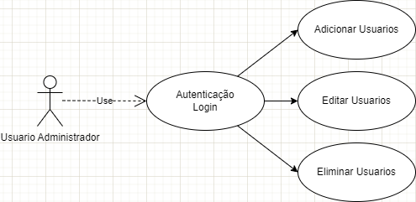

Gestão documentos

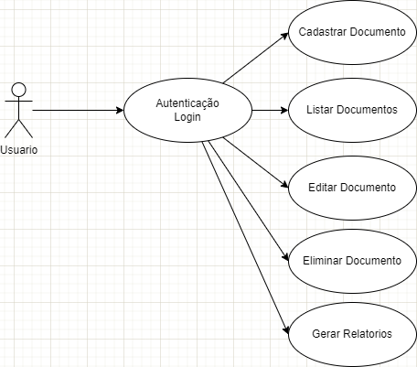

### Descrição de Caso de Uso

|  |  |  |
| --- | --- | --- |
| **Caso de Uso** | **Necessidade** | **Descrição** |
| ECU001_AutenticarUsuarioAdministrador | NE001 | Possibilita acesso ao sistema. O sistema deverá redirecionar o usuário para tela de login. O usuário deve inserir usuário e senha para realizar autenticação (Senha validada através de API de autenticação). |
| ECU002_AutenticarUsuarioPadrao | NE001 | Possibilita acesso ao sistema. O sistema deverá redirecionar o usuário para tela de login. O usuário deve inserir usuário e senha para realizar autenticação (Senha validada através de API de autenticação). |
| ECU003_ManterUsuariosAdministrador | NE002 | Possibilita aos usuários administradores o acesso à funcionalidade de cadastro e manutenção de usuários. |
| ECU004_ManterDocumentos | NE003 | Possibilita aos usuários do perfis Administrador e Comum o acesso à funcionalidade de cadastro e manutenção de documentos. |
| ECU005_ListarDocumentosCadastrados | NE004 | Possibilita aos usuários listar os documentos cadastrados após seleção dos filtros. |
| ECU006_GerarRelatoriosQuantitativos | NE005 | Possibilita aos usuários acesso aos relatórios quantitativos, que exibem as quantidades de documentos e de caixas por localidade e tipo de documento. |
| ECU007_GerarEtiquetas | NE006 | Possibilita aos usuários o acesso à funcionalidade de geração de etiquetas para impressão e colagem nas caixas de armazenamento. |
| ECU008_ExportarPesquisa | NE007 | Possibilita aos usuários o acesso à funcionalidade de exportação das pesquisas para os formatos PDF/Excel. |
| ECU009_ExportarRelatório | NE007 | Possibilita aos usuários o acesso à funcionalidade de exportação dos relatórios para os formatos PDF/Excel. |
|  |  |  |

## Diagrama de Atividades

Login

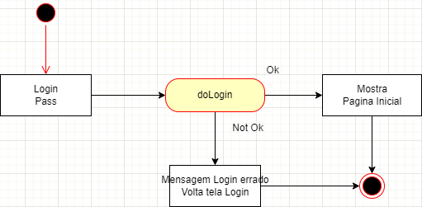

Pesquisa

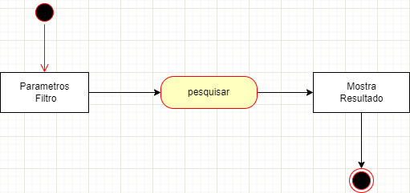

Cadastro

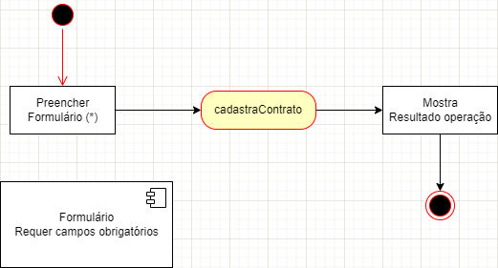

Relatorios

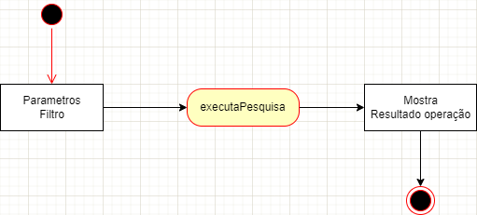

## Diagrama de Atores

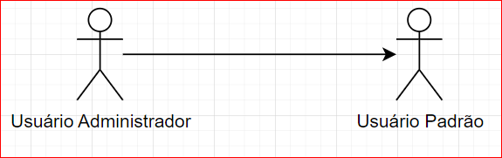

### Descrição de Atores

|  |  |
| --- | --- |
| **Ator** | **Descrição** |
| Administrador do Sistema | O administrador terá o acesso total ao sistema de arquivos. |
| Usuário Comum | O usuário ele terá o acesso a todas funcionalidades referentes aos arquivos e documentos porém não poderá excluir e editar documentos de outros departamentos que não seja o seu específico. |

# Referências

|  |  |  |
| --- | --- | --- |
| **Código** | **Descrição da Referência** | **Versão do Documento** |
|  |  |  |

# Aprovação

Os abaixo assinados estão de acordo com o conteúdo deste documento.

|  |  |  |  |  |
| --- | --- | --- | --- | --- |
| **Elaboração** | | | | |
| **Responsável** | **Função** | **Área/Empresa** | **Local/Data** | **Assinatura** |
|  |  |  |  |  |
|  |  |  |  |  |
|  |  |  |  |  |
| **Aprovação** | | | | |
| **Responsável** | **Função** | **Área/Empresa** | **Local/Data** | **Assinatura** |
|  |  |  |  |  |
|  |  |  |  |  |